IZZIVI PRI DRUŽBOSLOVJU
Kako lahko letos obeležimo 27. januar, dan spomina na holokavst?
Nekaj idej, kako obeležiti dan spomina na holokavst boste skupaj z gradivi našli tudi na spletni strani Zavoda RS za šolstvo (www.zrss.si – predmeti – zgodovina – pouk o holokavstu in drugih zločinih proti človeštvu).
Še več gradiva pa je na voljo (v angleščini) na spletni strani muzeja Yad Vashem, povezavo pa najdete na spodaj navedeni spletni strani:
http://www.holocausttaskforce.org/images/itf_data/documents/02_education/preparing_holocaust_memorial_days/preparing_holocaust_memorial_days-english.pdf
Ogled in razgovor ob filmu o prvi mariborski zdravnici Klari Kukovec, ki je bila judovskega rodu in jo je usoda pripeljala v Slovenijo.
Zgodba te izjemne ženske odpira namreč ne le vprašanje judovstva in holokavsta pač pa tudi enakopravnosti med spoloma, problem vztrajnosti pri izbiri poklica, verjetno pa boste sami v tem kratkem dokumentarno biografskem filmu našli še kako drugo sporočilo.
Naslov filma:
https://www.youtube.com/watch?v=daRWEYHWcIchttps://www.youtube.com/watch?v=daRWEYHWcIc
Spodaj: odlomek iz filma ''Klara Kukovec''.

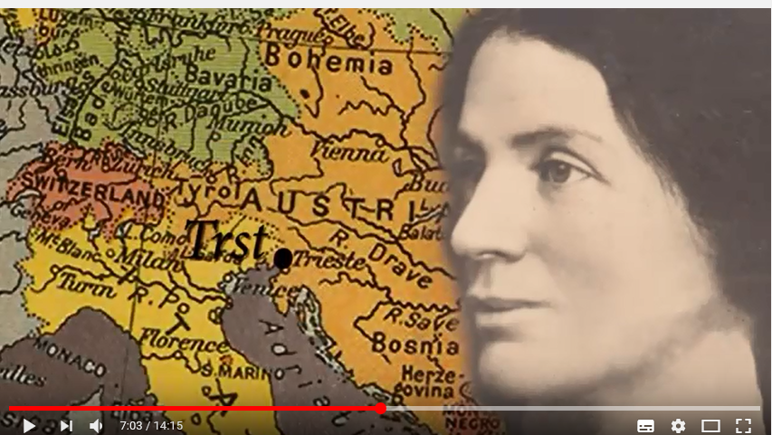
Aktualni vir za delovanje:
Delorjeva komisija[1] je v poročilu za Unesco navedla štiri temeljne stebre na katerih naj bi temeljilo izobraževanje v 21. stoletju:
učiti se znati, učiti se delati, učiti se živeti skupaj in učiti se biti.
[1] Delors, J. et al. (1996) Learning: the Treasure within. Report to UNESCO of the International Commission on Education for the 21st Century. Paris: UNESCO.

